HOLA, ІСПАНІЯ! СОНЦЕ, МОРЕ, ФІЄСТА!

Іспанія – це країна, де кожен куточок наповнений сонцем, історією та неймовірною енергією життя. Запрошуємо вас у захоплюючу подорож, де золоті пляжі змінюються величними горами, середньовічні замки ховаються серед виноградників, а серце наповнює мелодія іспанської гітари.
Відкрийте для себе мальовничий Лоретт-де-Мар – перлину іспанського узбережжя, де природа та комфорт переплітаються у гармонійному танці. Тут, серед золотих пляжів і бірюзових хвиль Середземного моря, розкинулись вічнозелені сади, що наповнюють місто ароматом сосен, кипарисів та магнолій. Уздовж звивистих вуличок та крутих скелястих берегів розливаються барви розкішної середземноморської флори.
Головною прикрасою курорту є його природна зелень, яка ніби огортає все навколо, даруючи відчуття спокою та затишку. Тіні вікових дерев стають порятунком у спекотні дні, а свіжість гірських пахощів огортає з першим подихом ранку. Лоретт-де-Мар – це місце, де краса природи завжди поруч, запрошуючи гостей насолодитися кожною миттю цього райського куточка.
Подаруйте собі відпочинок, який поєднує розкіш природи, культуру та розваги!

ПРОЖИВАННЯ

Пропонуємо проживання у готелі на вибір: Cleopatra Hotel & SPA 4*.

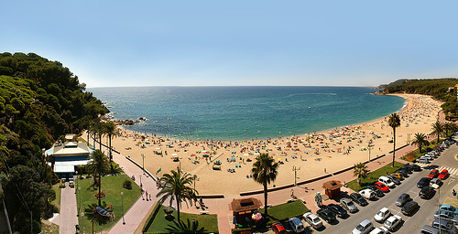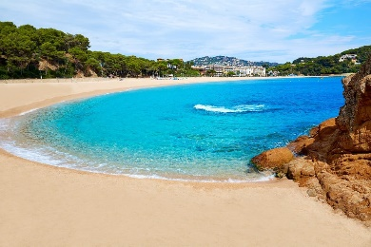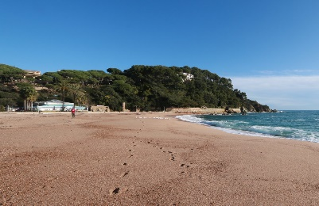

CLEOPATRA HOTEL & SPA 4* FB+
CLEOPATRA HOTEL & SPA – це готель, натхненний стародавньою імперією єгипетських фараонів. Розташований у самому центрі узбережжя Коста-Брава, в комерційному центрі міста Лоретт-де-Мар, всього в 320 м від пляжу.
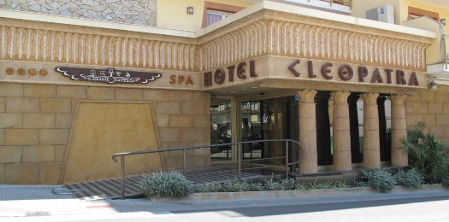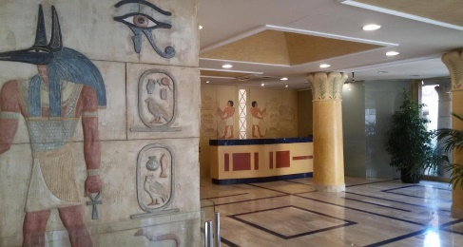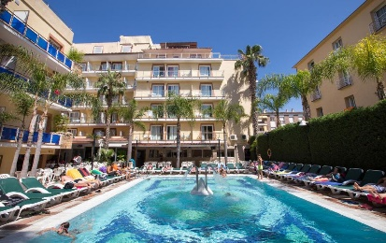
Номери:
- Комфортне розміщення в 2-, 3-місних номерах.
- Усі номери мають власну ванну кімнату, кондиціонер, ТБ, телефон та безкоштовний Wi-Fi.
- У ванних кімнатах є фен і туалетно-косметичні засоби.
- Усі номери мають вихід на балкон.

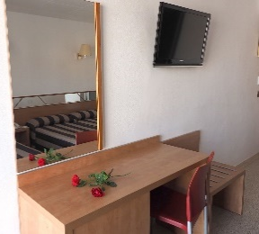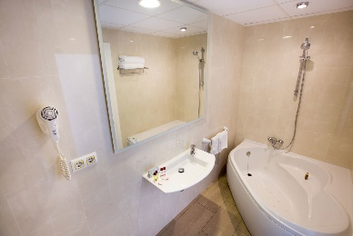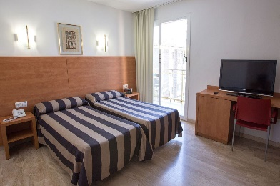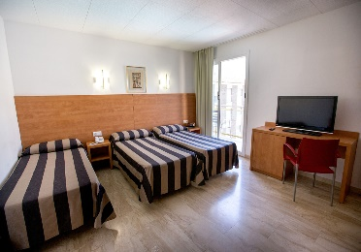
На території:
- Бар
- Цілодобова рецепція
- Безкоштовний Wi-Fi
- Ресторан
- Кліматизований басейн
- Спа-центр: джакузі, ароматизована турецька лазня та фінська сауна (входить у вартість)
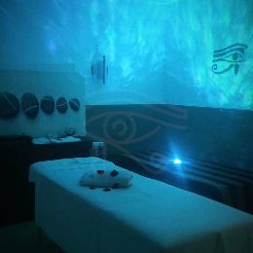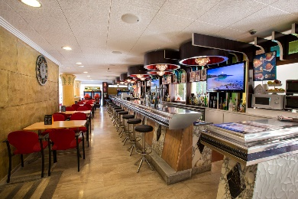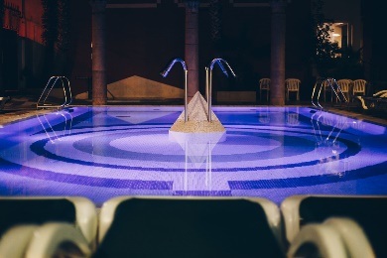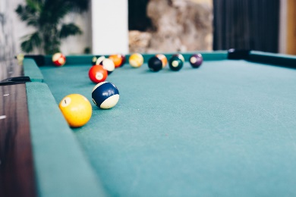
Триразове харчування:
У ресторані «шведський стіл» подають сніданок, обід і вечерю. Його головною особливістю є розробка щоденного меню в традиційному стилі, середземноморської кухні, але з міжнародними нотками. Серед найкращих страв виділяються шашлики, «сальморехо», м'ясо або риба на барбекю, каталонські вечері та фірмова «паелья».
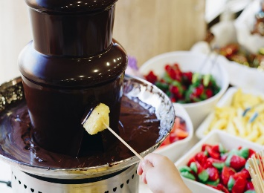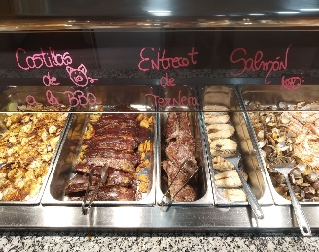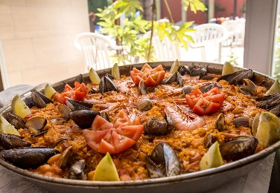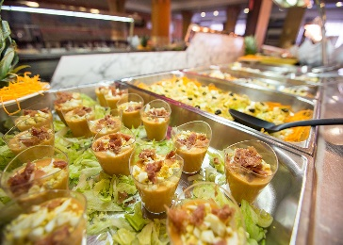

ВАРТІСТЬ ПРИ ПРОЖИВАННІ У CLEOPATRA HOTEL & SPA 4* FB+
9 - 10 ночей в готелі
Поселення/виселення з готелю  в Іспанії | К-сть ночей на курорті | Група 10+1/індивідуальних дітей | Група 15+2
Поселення/виселення з готелю  в Іспанії | К-сть ночей на курорті | Проживання в 3-, 4-місних номерах
19.06-29.06.2026 | 10 | 785 | 835
29.06-08.07.2026 | 9 | 780 | 830
08.07-17.07.2026 | 9 | 835 | 890
17.07-26.07.2026 | 9 | 845 | 900
*Доплата за 2 містне розміщення – 50 євро/особа
**Ціни вказані в євро за 1 особу

ПЛЯЖ

CLEOPATRA HOTEL & SPA розташований за 320 м від пляжу Платья – це справжній рай на узбережжі Коста-Брава. Блискучий пісок, що м’яко притискається до ніг, і кришталево чисте море, яке ніжно лоскоче берег, створюють атмосферу безтурботного відпочинку. Тут з'єднуються природна краса і комфорт, даруючи можливість насолоджуватись сонцем, пляжними розвагами і чудовими вечорами на узбережжі.

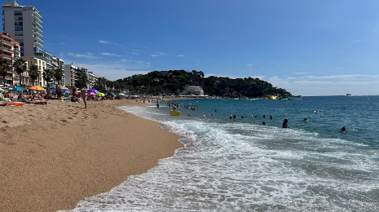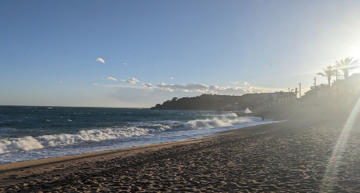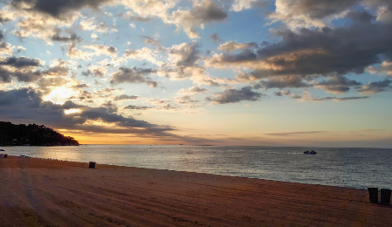

ЕКСКУРСІЙНА ПРОГРАМА

Іспанія – країна, де поєднуються яскраві традиції, велична історія та неймовірна культура! Ваш відпочинок не буде повним без захоплюючих екскурсій, які відкриють перед вами унікальні пам'ятки, відомі на весь світ. Відвідайте старовинні міста, помилуйтеся архітектурними шедеврами, відчуйте атмосферу святкових вуличок і дізнайтеся більше про культуру цієї сонячної країни.

Під час відпочинку на узбережжі Іспанії пропонуємо вам цікаві факультативні програми:

- Оглядову екскурсію містом – «Привіт, Барселона! Місто-казка та місто-мрія» (40 євро). Барселона – місто, яке неможливо забути, побувавши тут хоча б раз. Стилі та епохи перемішалися в різноманітній і неповторній архітектурі цього всесвітньо відомого міста. Найбільш жваве, найбільш «європейське» місто Іспанії, жителі якого користуються славою любителів мистецтв, особливо музики. Під час автобусно-пішохідної екскурсії ви проїдете по відомому проспекту Діагональ, побачите будинок Міла – одне з найбільш яскравих творінь Антоніо Гауді в Барселоні. Зупинитесь біля Собору Святого Сімейства та дізнаєтесь історію створення та майбутню долю найвизначнішої пам'ятки Іспанії. Обов'язково підніметесь на гору Монтжуік, де знаходиться національний Палац Барселони. Там, згори відкривається фантастичний вид на площу Іспанії, «співаючі» фонтани та саме місто. Ви ніколи не пошкодуєте про час проведений в цьому місті, яке нерідко називають «перлиною Каталонії»!

- «Священна гора – Монсеррат» (50 євро для дорослих/дітей + вхідний квиток 13 євро). Недалеко від Барселони знаходиться сакральне місце – гора Монсеррат. Ви підніметесь на священну для каталонців вершину. Старовинний монастир зберігає фігуру головної святої цих місць – чорної Діви Монтсеррат, доторкнувшись до якої ви зможете попросити здійснення свого бажання, яке невідмінно збудеться. Приголомшливі пейзажі і незвичайна атмосфера містики, чудотворне зображення Богоматері, зроблять екскурсію незабутньою...

- «Вітаю, Коста Брава» (50 євро для дорослих/40 євро для дітей 4-12 років). Ми вирушаємо на прогулянковому кораблику вздовж чарівного узбережжя Коста Брава. Висячі скелі з розкішними кронами середземноморських сосен, блакитні, води диких заток, золотий пісок, крихітних пляжів, неспокійні білі чайки – незабутнє враження! Недарма Тосса-де-Мар та її околиці були обрані американськими, продюсерами для зйомок фільмів «Летючий голандець», а відома голлівудська зірка Ава Гарден, після зйомок фільму так полюбила це чудове місто, що залишилася в Тоссі на багато років. Багато людей мистецтва: актори, музиканти, письменники, художники черпали натхнення, знаходили тут свою Музу. На вас чекає екскурсія з нашим гідом по чудовій Тоссе-де-Мар: чарівні, затишні, середньовічні, тінисті вулички з великою кількістю магнолій, цитрусових дерев, яскраві фарби морської бухти, де можна буде викупатися.

- Відвідування фантастичного будинку-музею Сальвадора Далі і Жирони (50 євро + вхідний квиток від 25 євро) – ЗАМОВЛЕННЯ І ОПЛАТА ДО ПОЧАТКУ ТУРУ. Це один з найбільш відвідуваних музеїв Іспанії: художник, скульптор, сценарист, письменник, розробник ювелірних виробів, меблів, парфуму – це не повний список робіт Далі. Майстер епатажу, безсумнівно, створив найцікавіший «Театр-музей Далі» у місті Фігерас – там, де він народився і де він похований. Після музею ви відправитесь в одне з найстаріших міст Іспанії – Жирону, розташоване недалеко від Фігерасу. Жирона – дуже затишне каталонське місто, де приємно неспішно прогулятись по вузьких середньовічних вуличках, оглядаючи пам'ятки: Єврейський квартал, кріпосні стіни, Арабські лазні, Кафедральний Собор...

- Парк розваг «Порт Авентура» (Port Aventura) (Трансфер 45 євро + вхідні квитки від 60 євро дорослі/ 42 євро діти 12-17 років) - другий за величиною парк атракціонів у Європі після французького Діснейленду. Парк тематичний. Він являє собою величезний мегаполіс з п'яти тематичних зон: Середземномор'ї, Полінезія, Китай, Мексика, Сезамо Авернута і Дикий Захід з широким вибором атракціонів, як для дітей, так і для дорослих.

- Аквапарк «Water World» – трансфер 8 євро (зріст +1,20m, вхідний квиток 40 євро). Це один із найбільших аквапарків Європи. На 140 000 м2 розташувалися численні водні атракціони: басейни з штучними хвилями, швидкі ріки, тобогани, «камікадзе» і фантастичні водні гірки. Комплекс водних атракціонів підійте як для дітей, так і для дорослих. У самому аквапарку є ресторани, майданчики для пікніків і багато іншого, де можна розслабитися і насолодитися поживною атмосферою. Аквапарк «Water World» в Лоретт-де-Мар − це відмінне місце для того, щоб провести незабутий день зі своєю сім'єю!

- CATAMARAN (від причалу з Лоретт-де-Мар) (вхідний квиток 55 євро для дорослих/25 євро для дітей 2-12 років). Насолодіться прогулянкою на катамарані живописними узбережжями Коста Брава з зупинкою в затишних бухтах для водних розваг. У вартість входить водичка, гамбургери для перекусу, салатик, паста з салатом або маринованим сиром, хліб та фрукти. Палуба оснащена туалетними кімнатами, зоною барбекю, рятувальними шлюпками та жилетами, стерео музикою.
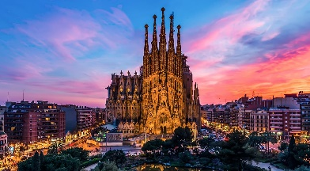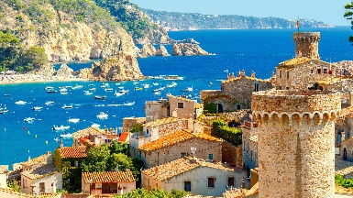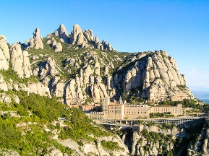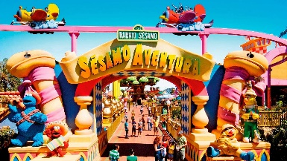

Входить у вартість

- Трансфер від аеропорту Барселона до готелю;
- Медичне страхування для осіб 7-59 років;
- Проживання в обраному готелі на обрану кількість ночей;
- Харчування в готелі відповідно до програми;
- Супровід керівником групи.
Не входить у вартість
- Курортний збір – 1,5 євро в день;
- Факультативні програми і вхідні квитки;
- Медичне страхування для осіб 0-6 та 60-80 років (*уточнюйте у менеджера);
- Вхідні квитки в екскурсійні об’єкти (церкви, собори, музеї тощо);
- Проїзд на громадському транспорті та трансфер до місця вильоту;
- Особисті витрати.

Пропонуємо два основні варіанти наземного трансферу:

1. Залізничний проїзд

Потяг Київ – Будапешт – Київ Або Потяг Київ – Кишинів – Київ

2. Автобусний проїзд

Автобус Київ – Будапешт – Київ або Автобус Київ – Кишинів – Київ

Варіанти авіаперельоту:

Aвіакомпанія SkyUp Airlines
Переліт за маршрутом: Кишинів – Барселона – Кишинів
(Ціна 350 євро/особу) при бронюванні до 01.02.2026

Aвіакомпанія Wizz Air
Переліт за маршрутом: Будапешт – Барселона – Будапешт
(Ціна 350 євро/особу) при бронюванні до 01.02.2026

